МИНИСТЕРСТВО НАУКИ И ВЫСШЕГО ОБРАЗОВАНИЯ
РОССИЙСКОЙ ФЕДЕРАЦИИ
Федеральное государственное автономное образовательное учреждение
высшего образования
«Санкт-Петербургский политехнический университет Петра Великого»
(ФГАОУ ВО «СПбПУ»)
Институт среднего профессионального образования

ОТЧЕТ
по лабораторной работе №3
по учебной дисциплине “МДК 04.02. Обеспечение качества функционирования компьютерных систем”
по теме «Создание верификационных и валидационных испытаний для проекта веб-сайта»

Выполнил:
Студент 2 курса 24290907/2091 группы
Леонтьев Филипп Сергеевич

Санкт-Петербург
2026
Цель работы: разработать испытания для контроля качества проекта и функционального тестирования программы.
Задачи:
В команде проекта
- Сформулировать оценочные элементы к оценке качества проекта к каждой характеристике по ISO 9126. Учесть не менее трех оценочных элементов к каждой характеристике.
Индивидуально:
- Сформулировать требования к функционалу одной заполняемой формы (если такого макета нет – создать);
- Проанализировать требования к форме и определить набор тестовых данных на основании EP, BVA, EG (составление спецификации требований);
- Написать тест-кейсы на основании первоначальных требований, тестовых данных и шагов теста (не менее трех позитивных и трех негативных);
- Разработать и заполнить матрицу соответствия требований (Traceability matrix) на основании сделанных тест-кейсов;
- Рассчитать покрытие требований к функционалу тест-кейсами;
- Зарегистрироваться на сайте TestRail или TestIt. Создать проект и перенести в него написанные тест-кейсы.
- Заполнить приложение о тестовом окружении с помощью dxdiag;
- В отчет поместить скриншот позитивного и негативного тест-кейса из TestRail/TestIt и журнал (например, скриншот) со списком созданных тест-кейсов. Провести тестовый запуск, отметить различные результаты тестирования для каждого теста. Выгрузить отчет о тестовом запуске.
- Написать вывод по проделанной работе, включив туда расчет тестового покрытия и результаты прохождения испытаний.

В качестве макета для тестирования было выбрано окно регистрации.
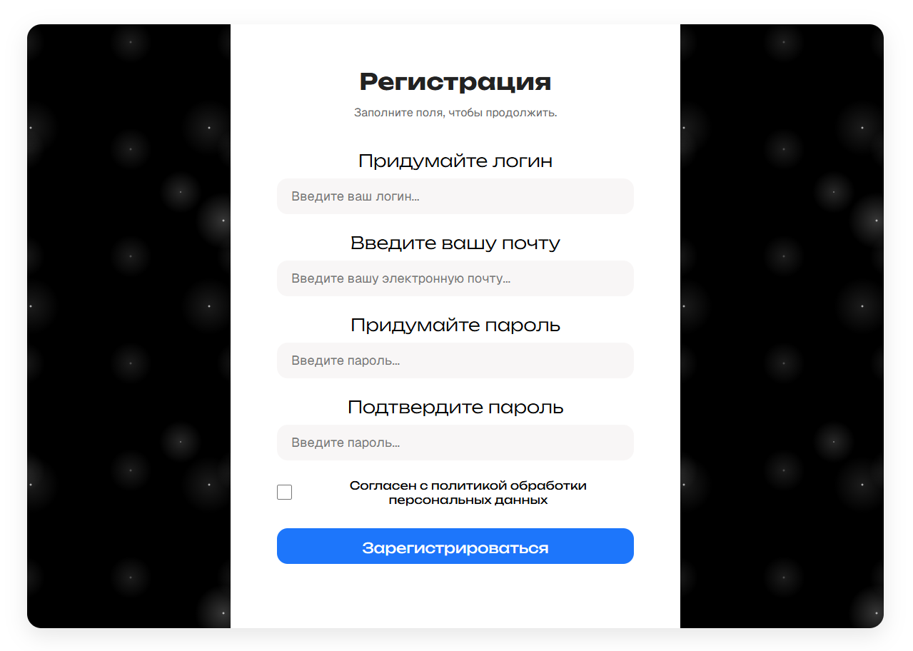
Для проекта были составлены следующие метрики по стандарту ISO 9126.
Характеристика | Атрибут | Оценочный элемент
Надежность | Способность к восстановлению | - Время, затрачиваемое на автоматическое восстановление системы после перезапуск ПО сервера – не более 30 минут.  - Количество критических сбоев за последний месяц - не более двух.
 | Устойчивость к отказам | При перезапуске ПО сервера все сохраненные документы не должны быть утеряны или повреждены.
Удобство использования | Удобство обучения | Испытуемые должны выполнить следующие функции ПО за 1 академ. час:  - Заполнение формы  - Регистрация на сайте Aegis  - Создание документа со своим именем на сайте Aegis  - Редактирование документа  - Добавление информации о себе (ФИО, номер телефона, место работы)  Тестируется на группе студентов из 10 человек.
 | Привлекательность | Соответствие макета утвержденному brand book (единый стиль для всего сайта)
 | Понятность | Наличие кнопок (ссылок) для создания всех видов документов на главной страницу сайта.
Производительность | Временная эффективность | - Время отклика на запрос загрузки документа: ≤ 500 мс.  - Задержка при пиковых нагрузках в 1000 запросов/сек: ≤ 2 секунды.  - Объём оперативной памяти сервера: ≤ 200 МБ на активного пользователя.
Удобство сопровождения | Удобство изменений | - Добавление новой кнопки на панель инструментов форматирования (например, "Зачеркнутый текст") требует внесения изменений не более чем в 2-3 изолированных компонентах/файлах системы, не затрагивая ядро обработки текста.  - Трудозатраты на изменение - не более 1 спринта на доработку. Под доработкой подразумевается внесение изменение настроек или функций приложения.
 | Удобство проверки | Трудозатраты на диагностику – не более 5 минут на поиск дефекта в журнале диагностики. Диагностика начинается с момента получения сообщения об ошибке и заканчивается указанием модуля или функции приложения, в которой возник перезапуск ПО.
Переносимость | Адаптируемость | - Неизменное отображение интерфейса редактора и отсутствие функциональных блокировок в актуальных версиях веб-браузеров Google Chrome, Safari, Mozilla Firefox, Microsoft Edge и адаптивная верстка под экраны мобильных ОС iOS, Android.  - Перенос проекта (бэкенда и фронтенда) на другой сервер или хостинг требует не более 2 часов рабочего времени DevOps-инженера и затрагивает не более 5% изменений в файлах конфигурации.
 | Способность к сосуществованию | Количество конфликтов с браузерными расширениями: 0 зафиксированных блокирующих конфликтов при совместном функционировании с расширениями Grammarly, AdBlock Plus, uBlock Origin, Google Translate, LastPass. Текст должен вводиться и сохраняться без искажений.
Функциональность | Функциональная пригодность | Обязательное выполнение базовых функций: ввод текста, применение стилей форматирования, автосохранение черновика, экспорт готового документа
 | Способность к взаимодействию | - Процент успешно переданных документов при обмене документами между Google Disk и Aegis: ≥ 99%.  - Число ошибок при обмене документами между Google Disk и Aegis: ≤ 0.1%.

Первым этапом выполнения индивидуальной части работы выступил анализ требований к функционалу указанной выше формы. Результат представлен в следующей таблице.
Элемент | Тип элемента | Требования к элементу
Логин | editbox | - Обязательно для заполнения  - Ограничение на ввод – до 30 символов  - Допускается использование кириллицы, латиницы, цифр и спецсимволов  - Минимально 5 символов
Почта | editbox | - Обязательно для заполнения  - Ограничение на ввод – до 50 символов  - Символ @ обязателен к вводу  - Допускается использование латиницы, спецсимволов и цифр  - Минимально 19 символов
Пароль | editbox | - Обязательно для заполнения  - Ограничение на ввод – до 20 символов  - Допускается использование латиницы и цифр  - Минимально 5 символов
Подтверждение пароля | editbox | - Обязательно для заполнения  - Ограничение на ввод – до 20 символов  - Допускается использование латиницы и цифр  - Значение поля должно совпадать с полем «Пароль»  - Минимально 5 символов
Согласие с политикой обработки персональных данных | checkbox | Обязательно для установки  Значение по умолчанию – не отмечен
Зарегистрироваться | button | Состояние:  - По умолчанию не осуществляет переход на другую страницу  - После заполнения обязательных полей осуществляет переход на страницу «Войти»  Действия после нажатия:  - Если данные корректны – создание профиля и открытие страницы «Войти»  - Данные некорректны – валидационное сообщение
Затем данные требования были проанализированы, и на их основе был определен набор тестовых данных.
Поле | OK/NOK | Значение | Комментарий
Логин | ОК | auр0п  ШUI7ОА  рРвВваваГГ  ksld$dI&O  futHHfgm99437__04hfdoKKРРапвц | 5 символов (мин.), нижний регистр  6 символов, верхний регистр  10 символов, смешанный регистр  8 символов, латиница,  использование спецсимволов (ASCII)  30 символов (макс.)
 | NOK | кыПывПпавВЫВывларВЫВлоаПАПалвоароев  авШа  ппвкаГОРРПт749(((коа@@gdfh^^rt4 | Пустое значение  35 символов  4 символа  31 символ
Почта | OK | jskdjdjsdk@ldsdldsd  tryYU**#soidisdos@sdsdop.dsd  hxufouvcjxbdfhjkdlfdlkdskdlskflgfjdlgkdfd@kdslds.d | 19 cимволов (мин.),  Смешанный регистр  28 символов,  использование спецсимволов (ASCII)  50 символов (макс.)
 | NOK | Idodisdisodis.disdisd  Вышыщвшщышв@gmail.com  hxufouvcjxbdfhjkdlfdlkdskdlskflgfjdlgkdfd@kdslds.dfdsd  dshssSaus@jds.dsds  DHDHijghyyfgdtrhHHSJAUUIFGbvgfdhhsjdyGFDRQTTG@ddh.t | Пустое значение  Отсутствие спецсимвола @  Использование кириллицы  54 символа  18 символов  51 символ
Пароль | OK | ufdag  ASKKVDS  OkdjsUGJD  UUDJf73ssal88fgrtasj | 5 символов (мин.), нижний регистр  7 символов,  верхний регистр  9 символов, смешанный регистр  20 символов(макс.)
 | NOK | Лвыдввызщава  UUDJf73ssal88fgrtasjOOOpdsdf  Sjdskdjk***sdjsd#@#jds  KGda  fUUrAAsdoeerhYthdgOpd | Пустое значение  Использование кириллицы  28 символов  Использование спецсимволов (ASCII)  4 символа  21 символ
Подтверждение пароля | OK | Совпадает с полем «Пароль»
 | NOK | UuDJf74ssal8FGrtasJ  HJJJKD7GGHd  Df38UGJKH  UUDJf73ssal88fgrtasjOOOpdsdf  ooIIjfurj7758493ddfGh  u67D | Пустое значение  Несовпадающее значение с полем «Пароль»  28 символов  21 символ  4 символа
Согласие с политикой обработки персональных данных | OK | Enabled | Флажок отмечен
 | NOK | Disabled | Флажок не отмечен
На основе составленных требований и подобранных тестовых данных были написаны шесть тест-кейсов: три позитивных и три негативных.

Тест-кейс № 01. Минимальная длина данных
Действие | Ожидаемый результат
- Открыть форму регистрации | - Форма регистрации открыта  - Все заполняемые поля по умолчанию пусты  - Обязательные поля отмечены *  - Флажок по умолчанию не отмечен  - При нажатии кнопки «Зарегистрироваться» не происходит переход на страницу «Войти»
- Заполнить поля формы:  - Логин – auр0п  - Почта – jskdjdjsdk@ldsdldsd  - Пароль – ufdag  Подтвердите пароль – ufdag  - Чекбокс – отмечен (Enabled) | - Поля заполнены  - Флажок становится отмеченным
- Нажать кнопку «Зарегистрироваться» | - Вывод сообщения «Вы успешно зарегистрировались!» на экран  - Переход на страницу «Войти»
- Заполнить форму «Войти» данными, использованными для регистрации и нажать кнопку «Войти» | - Переход на страницу «Профиль», где отображаются введенные данные

Тест-кейс № 02. Максимальная длина данных
Действие | Ожидаемый результат
- Открыть форму регистрации | - Форма регистрации открыта  - Все заполняемые поля по умолчанию пусты  - Обязательные поля отмечены *  - Флажок по умолчанию не отмечен  - При нажатии кнопки «Зарегистрироваться» не происходит переход на страницу «Войти»
- Заполнить поля формы:  - Логин – futHHfgm99437__04hfdoKKРРапвц  - Почта – hxufouvcjxbdfhjkdlfdlkdsk  dlskflgfjdlgkdfd@kdslds.d  - Пароль – UUDJf73ssal88fgrtasj  - Подтвердите пароль – UUDJf73ssal88fgrtasj  - Чекбокс – отмечен (Enabled) | - Поля заполнены  - Флажок становится отмеченным
- Нажать кнопку «Зарегистрироваться» | - Вывод сообщения «Вы успешно зарегистрировались!» на экран  - Переход на страницу «Войти»
- Заполнить форму «Войти» данными, использованными для регистрации и нажать кнопку «Войти» | - Переход на страницу «Профиль», где отображаются введенные данные

Тест-кейс № 03. Заполнение поля «Логин» с использованием спецсимволов ASCII.
Действие | Ожидаемый результат
- Открыть форму регистрации | - Форма регистрации открыта  - Все заполняемые поля по умолчанию пусты  - Обязательные поля отмечены *  - Флажок по умолчанию не отмечен  - При нажатии кнопки «Зарегистрироваться» не происходит переход на страницу «Войти»
- Заполнить поля формы:  - Логин – ksld$dI&O  - Почта – JKJjjksjdi23@gmail.com  - Пароль – OkdjsUGJD  - Подтвердите пароль – OkdjsUGJD  - Чекбокс – отмечен (Enabled) | - Поля заполнены  - Флажок становится отмеченным
- Нажать кнопку «Зарегистрироваться» | - Вывод сообщения «Вы успешно зарегистрировались!» на экран  - Переход на страницу «Войти»
- Заполнить форму «Войти» данными, использованными для регистрации и нажать кнопку «Войти» | - Переход на страницу «Профиль», где отображаются введенные данные

Тест-кейс № 04. Заполнение поля «Почта» с использованием кириллицы.
Действие | Ожидаемый результат
- Открыть форму регистрации | - Форма регистрации открыта  - Все заполняемые поля по умолчанию пусты  - Обязательные поля отмечены *  - Флажок по умолчанию не отмечен  - При нажатии кнопки «Зарегистрироваться» не происходит переход на страницу «Войти»
- Заполнить поля формы:  - Логин – рРвВваваГГ  - Почта – Вышыщвшщышв@gmail.com  - Пароль – ASKKVDS  - Подтвердите пароль – ASKKVDS  - Чекбокс – отмечен | - Поля заполнены  - Флажок становится отмеченным
- Нажать кнопку «Зарегистрироваться» | - Вывод сообщения «Почта не может содержать кириллицу!» на экран  - Переход на страницу «Войти» не происходит

Тест-кейс № 05. Незаполненное поле «Логин»
Действие | Ожидаемый результат
- Открыть форму регистрации | - Форма регистрации открыта  - Все заполняемые поля по умолчанию пусты  - Обязательные поля отмечены *  - Флажок по умолчанию не отмечен  - При нажатии кнопки «Зарегистрироваться» не происходит переход на страницу «Войти»
- Заполнить поля формы:  - Логин – пустое значение  - Почта – Вышыщвшщышв@gmail.com  - Пароль – ASKKVDS  - Подтвердите пароль – ASKKVDS  - Чекбокс – отмечен | - Все поля, кроме поля «Логин», заполнены  - Флажок становится отмеченным
- Нажать кнопку «Зарегистрироваться» | - Вывод сообщения «Заполните поле Логин!» на экран  - Переход на страницу «Войти» не происходит

Тест-кейс № 06. Неотмеченный чекбокс
Действие | Ожидаемый результат
- Открыть форму регистрации | - Форма регистрации открыта  - Все заполняемые поля по умолчанию пусты  - Обязательные поля отмечены *  - Флажок по умолчанию не отмечен  - При нажатии кнопки «Зарегистрироваться» не происходит переход на страницу «Войти»
- Заполнить поля формы:  - Логин – рРвВваваГГ  - Почта – tryYU**#soidisdos@sdsdop.dsd  - Пароль – ASKKVDS  - Подтвердите пароль – ASKKVDS  - Чекбокс – не отмечен | - Поля заполнены  - Флажок остается неотмеченным
- Нажать кнопку «Зарегистрироваться» | - Вывод сообщения «Отметьте согласие с обработкой персональных данных!» на экран  - Переход на страницу «Войти» не происходит

На основе составленных тест-кейсов была составлена матрица требований.
Тест-кейс  Требование |  | Тест-кейс № 01 | Тест-кейс №02 | Тест-кейс № 03 | Тест-кейс № 04 | Тест-кейс № 05 | Тест-кейс № 06
Логин | Обязательное для заполнения
 | Максимум 30 символов
 | Только кириллица, латиница, цифры и спецсимволы
 | Минимум 5 символов
 | По умолчанию - пустое
Почта | Обязательное для заполнения
 | Максимум 50 символов
 | Обязательный символ @
 | Только латиница, спецсимволы и цифры
 | Минимум 19 символов
 | По умолчанию - пустое
Пароль | Обязательное для заполнения
 | Максимум 20 символов
 | Только латиница и цифры
 | Минимум 5 символов
 | По умолчанию - пустое
Подтверждение пароля | Обязательное для заполнения
 | Максимум 20 символов
 | Только латиница и цифры
 | Совпадает с полем "Пароль"
 | Минимум 5 символов
 | По умолчанию - пустое
Чекбокс | Обязательно для установки
 | По умолчанию - не отмечен
Кнопка "Зарегистрироваться" | При вводе допустимых данных при нажатии осуществляет переход на страницу "Войти"
 | При вводе недопустимых данных при нажатии выводит валидационное сообщение, переход на страницу входа не происходит, профиль не создается
С помощью матрицы требований был произведен расчет тестового покрытия по следующей формуле: (Количество требований, для которого есть хотя бы один тест-кейс / Общее кол-во требований) * 100%. Требований, покрытых хотя бы одним тест-кейсом – 22, всего требований – 26. Получен результат – 85% покрытия.
После выполнения предыдущих этапов была проведена регистрация на сайте TestIt. На нем было создано пространство, в которое были перенесены созданные ранее тест-кейсы.
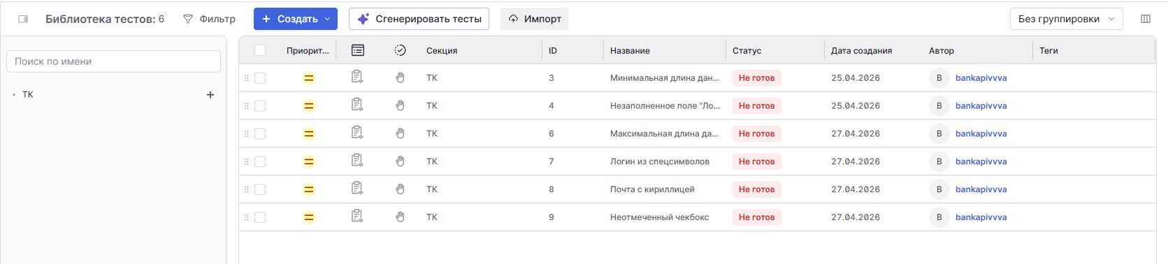
Для демонстрации вида готовых тест-кейсов в программе был выбран один позитивный и один негативный тест-кейс.
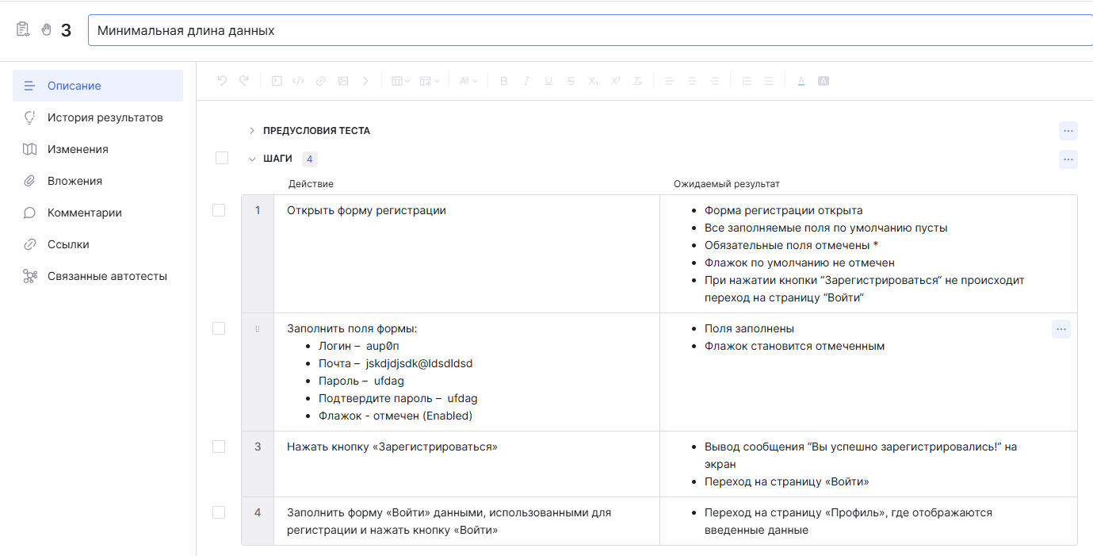
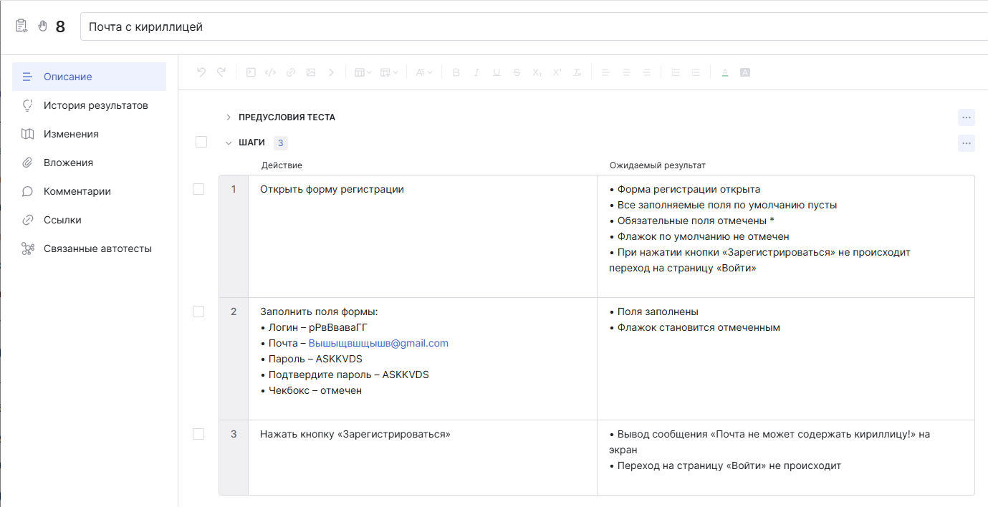
Для тест-кейсов были выбраны случайные значения завершения тестирования.
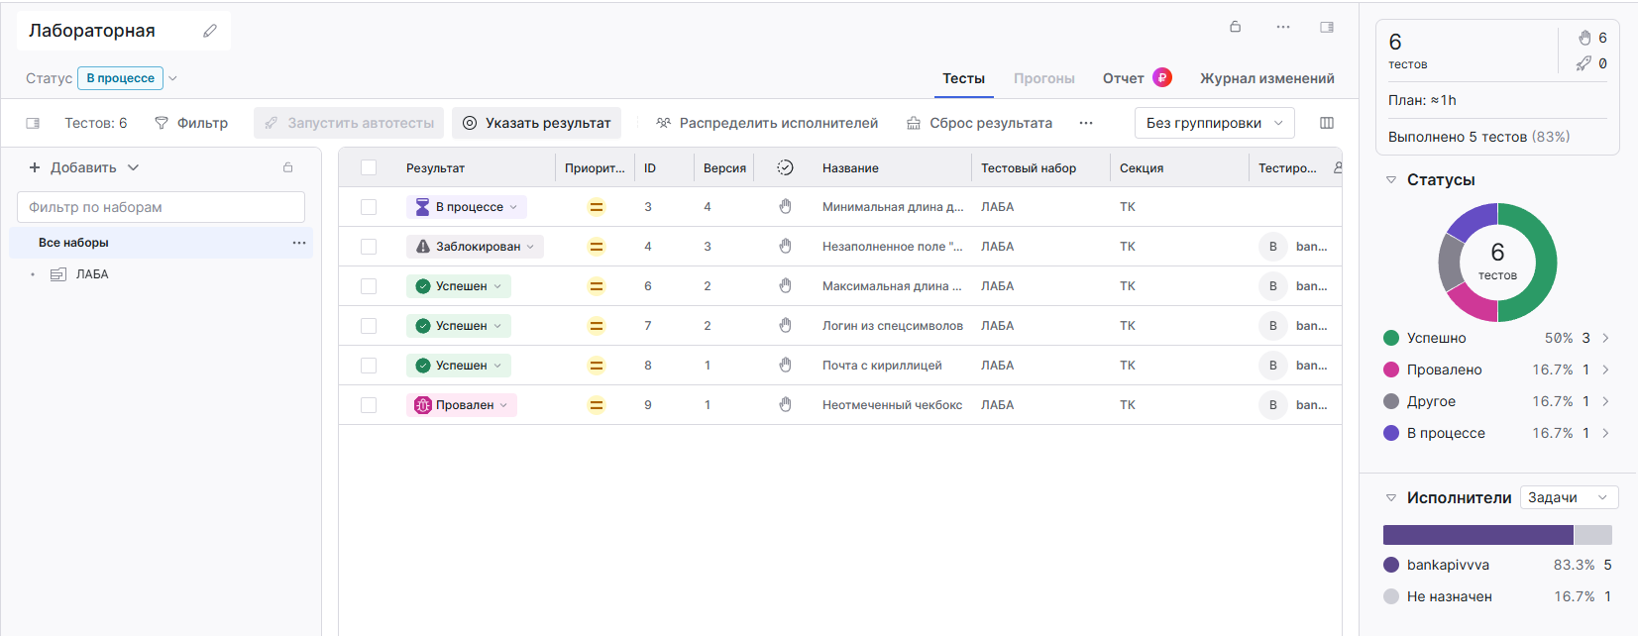
Завершением данного этапа стала выгрузка отчета о тестировании в отдельный файл. Содержание отчета представлено на следующих скриншотах.
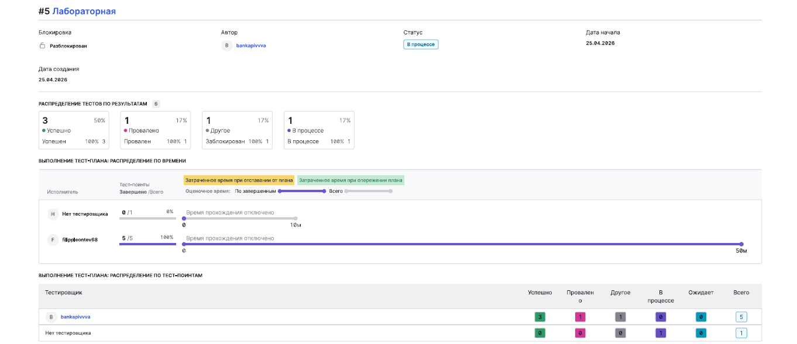
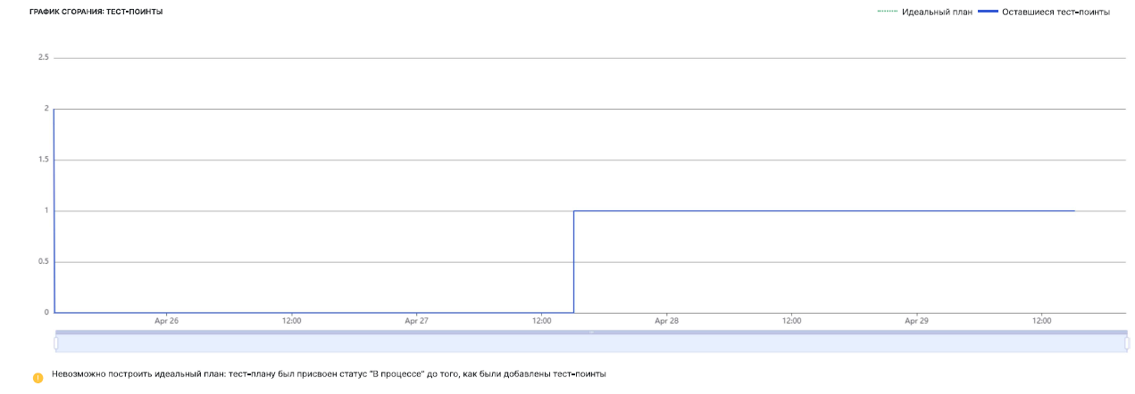
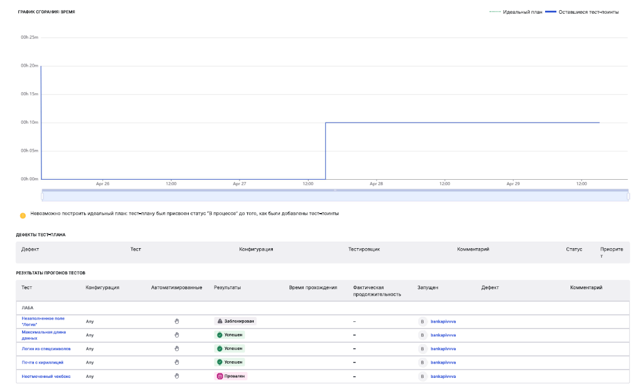

Итоговым этапом стало заполнение информацией таблицы о тестовом окружении.
Персональная информация
Фамилия | Леонтьев
Имя | Филипп
Отчество | Сергеевич
I. Тестовое окружение
1.1 Аппаратное обеспечение
Процессор: | Intel(R) Core(TM) i5-8500 CPU @ 3.00GHz (6 CPUs), ~3.0GHz
Оперативная память: | 8192MB RAM
Модель монитора: | PHL 243V7
Тип подключения: | Displayport External
Режим экрана: | 1920 x 1080 (32 bit) (60Hz)
Видеокарта: | Intel(R) UHD Graphics 630
Изготовитель: | Intel Corporation
Тип: | Full Device (POST)
Видеопамять: | 4144 MB
Версия драйвера: | 30.0.101.1340
Жесткий диск: | ADATA SX8200PNP
Буква диска: | C
Объем: | 244.1 GB
Свободный объем: | 25.9 GB
1.2 Операционная система
Операционная система: | Windows 10 Pro
Разрядность: | 64-bit
Версия: | 19041.vb_release.191206-1406
Сборка ОС: | Build 19044
Версия Direct X: | DirectX 12
1.3 Интернет-соединение
Тип подключения к сети Интернет: | Ethernet
Скорость доступа к сети Интернет (Мб/сек): | Входящая - 629.49, исходящая -814.18
Вывод по работе: в ходе выполнения данной лабораторной работы я приобрел навыки для организации, планирования и реализации тестирования ПО на примере макета собственного веб-сайта. Были созданы требования к тестированию одной из заполняемых форм, составлены наборы данных для тестирования полей, придуманы тест-кейсы, создана матрица требований, с помощью которой было получено значение тестового покрытия. Оно равно (22/26)*100% = 85%, означающее, что большая часть программы успешно прошла тестирование, но небольшая часть осталась незатронутой.
Анализ результатов проведенных испытаний выявил следующее:
- Система верно обрабатывает введенные в форму данные и успешно реагирует на неправильно заполненные поля;
- Система не позволяет вводить слишком длинные значения вручную, однако она все еще уязвима для копирования и вставки.
Таким образом, на практике были успешно освоены этапы создания верификационных испытаний для контроля качества разрабатываемого ПО.

